**Sequence Diagram**

**v0.1**

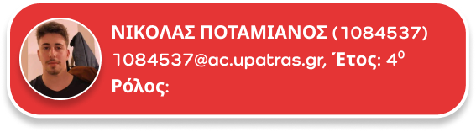

**1084537@ac.upatras.gr,**

# **Λίστα αλλαγών**

**Co-editor**

**Co-editor**

**Co-editor**

**Co-editor**

**1084522@ac.upatras.gr,**

**1084541@ac.upatras.gr,**

**1084538@ac.upatras.gr,**

Αυτή είναι η πρώτη έκδοση του τεχνικού κειμένου.

**Εισαγωγή**

Σε αυτό το εγγραφο θα παρουσιασουμε τα διαγραμματα ευρωστιας της εφαρμογης μας. Είναι χωρισμενα σε 4 κατηγοριες, συμφωνα με τα use case μας.

Οι 4 κατηγοριες ειναι:

Client:

Είναι οι κυριοι χρηστες τις εφαρμογης μας. Μπορουν να αναζητησουν γυμναστηρια, ειτε μεσω πεδιου αναζητησης ειτε με την χρηση χαρτη. Αφου εντοπισουν το επιθυμητο, εχουν την επιλογη εναρξης συνδρομης η διαχειρηση της αν εχουν ηδη. Επιπλεον, μπορουν να αγορασουν προιοντα από αυτό, να επιλεξουν δραστηριοτητα που θα κανουν μπλα μπλα

Trainer:

Owner:

Γενικα:

